Информация об участии во Всероссийской переписи населения

В соответствии с постановлением Правительства Российской Федерации от 16 августа 2021 года №1347 проводится Всероссийская перепись населения, в срок - с 15 октября по 14 ноября 2021 года.
Данные переписи используются для разработки эффективной социально-экономической и демографической политики, направленной на повышение благосостояния россиян, духовного, образовательного и культурного уровня, укрепления семьи как основы общества.
В указанный период население может пройти перепись любым из трех способов:

1 способ:
Самостоятельно, на портале государственных услуг Российской Федерации (Gosuslugi.ru), а также на гостевых компьютерах в подразделениях МФЦ города Тюмени с 15 октября по 8 ноября 2021 года;
Для участия в онлайн переписи населения необходимо иметь на портале Госуслуг стандартную или подтвержденную учетную запись. Услуга «Пройти перепись населения» доступна на любом устройстве в любое время суток. Возможно заполнение переписных листов на всех членов домохозяйств. Каждый участник Интернет-переписи в качестве подтверждения прохождения переписи получит цифровой QR- код.

2 способ:
Дома, ответив переписчику на вопросы переписного листа (в период с 18 октября по 14 ноября 2021 года).

3 способ:
На стационарных переписных участках (в том числе в помещениях МФЦ).
Адреса, режим работы и телефоны переписных участков размещены:
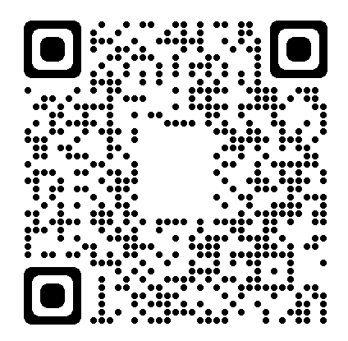
- на сайте Управления Федеральной службы государственной статистики по Тюменской области, Ханты-Мансийскому автономному округу – Югре и Ямало-Ненецкому автономному округу (Тюменьстат) (https:tumstat.gks.ru);
- на сайте www.tyumen-city.ru (вкладка «Информация»-«Всеросийская перепись населения 2020»);
- на Портале «Тюмень - наш дом» (https:dom.tyumen-city.ru), введя свой адрес и перейдя по вкладке «Адрес переписного участка».

